**Web视图定位布局创意技术**

1. **概述**

就web元素排版布局而言，在此之前，Web设计师需对Document元素完全按照HTML/CSS语言语法来编写Web页面，这意味着所有Web设计师都必须遵循许多浏览器的非标准差异来编写页面，而W3C又迟迟未统一这一标准，长久以来，导致编写网页Web设计师需处理不同浏览器之间的各种差异，一但排版布局稍微复杂，便完全不可能做到不同浏览器之间视图呈现的一致性，使得这种非标准差异和各种布局单位的换算问题成为困扰Web设计师、网页排版布局浪费大量宝贵时间增加技术成本影响开发进度的关键原因。因此，Web视图定位布局创意技术，彻底攻克解决了这一世界性普遍技术难题。

1. **实现方法及原理**

我们处在一个物质性质极其不确定的世界，因此需对某些物质位置进行完全非独立精确定位或对其进行独立标准尺度变化衡量几乎不可能实现。通常性质为动态流动变化且无固定容器无可塑外形发展变化较为不稳定的物质譬如水相对于其依存的主体时譬如河流，标准HTML/CSS语言认为可以通过宽度高度、距离等来定位其位置大小容积等，当主体依存关系改变时，其相对或绝对位置也因此而发生改变，且认为此算法能很好地服务于一切计算机网页视图呈现的应用中。然而这一算法并非如此，无法想象、当一滴水在不同河流都需要以10px*10px的高宽漂浮流动在水面且位置需保持固定不变，问题显而易见。

但现在可以实现了，使用Web视图定位布局创意技术，令人激动和喜悦。Web设计师可以使水滴不再受到不同河流，河流自然运动等诸多因素影响，能够非常轻松地实现精准排版布局，且不必担心浏览器差异等问题，更能缩减技术成本和缩短项目开发时间加快进度。

2.1、**实现步骤**

1. 新建一个HTML页面
2. 在BODY标签内创建一个DIV
3. 调用javascript脚本中相应定位方法

2.2、**过程原理**

1. 初始化对象与主体高宽值

L_W =W / ( H/ M_H )

L_H = H / ( W/ M_W )

公式符号解释：

W =布局对象总宽度

H =布局对象总高度

M_H =布局主体高度

M_W =布局主体宽度

L_H =布局对象总布局后高度

L_W =布局对象总布局后宽度

1. 设置布局对象初始值

公式符号解释：

O_H=布局子对象高度

O_W=布局子对象宽度

O_L=布局子对象左边浮动

O_T=布局子对象顶边浮动

1. 执行结果

S_W = O_W / (W/ L_W)

S_H = O_H / (H/ L_H )

S_L = O_L/ (O_W / S_W)

S_T= O_T / (O_H/ S_H)

公式符号：

S_W=布局后子对象宽度

S_H=布局后子对象高度

S_L=布局后子对象左边浮动位置

S_T=布局后子对象顶边浮动位置

1. **作用及特点**
2. 可应用于web\app\extension等方面，能够实现精确静态或动态定位，精确度为1亿分之1及更高，响应速度快性能卓越；
3. 可作为一种扩展插件来进行广泛应用，譬如图形导出实时生成带有布局定位功能的WebPage、AppPage、SoftPage等；
4. 使用方法极为简单，技术可移植性及衍生性非常优秀；
5. 可提升全世界网页设计师工作效率降低技术开发成本；
6. 解决互联网通信技术中HTML视图层的一个技术难点并不会产生新问题；
7. 使网页设计师能够精简HTML/CSS代码以及行数；
8. 无需遵循HTML语言语法、通信编码传输信息量更少；
9. 为图形设计师带来无限创作可能，使网页创意更加丰富多彩，注入新动力；
10. 易于扩展、可作为web元素动画定位模块、实现部分类SVG效果；
11. 可解决其他工业制造问题，譬如更真实的人机互动设备所需技术；
12. 全部原型代码不到30行，可使用任何语言编写，无需进行过多维护，可扩展至全新Web三维技术（构思阶段）；
13. **应用实例**

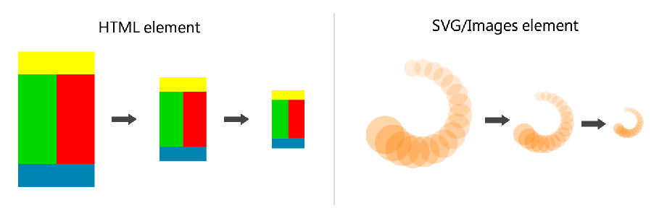

1. **实现代码（javascript第一版原型）**

var web_layout = {

_ui_width: 0,

_ui_height: 0,

_zoom_width: 0,

_zoom_height: 0,

config: function(w, h, v) {

if ("object" != typeof v || isNaN(w) || isNaN(h)) { return; }

var _w = _h = 0;

isNaN(v.w) || isNaN(v.h) || (_w = v.w, _h = v.h);

isNaN(v.w) && !isNaN(v.h) && (_w = w / (h / h / (w / w / (h / v.h))), _h = v.h);

isNaN(v.h) && !isNaN(v.w) && (_w = v.w, _h = h / (w / v.w));

this._ui_width = w, this._ui_height = h,

this._zoom_width = _w, this._zoom_height = _h;

if ("undefined" == typeof v.id) { return; }

var Object = document.getElementById(v.id);

if ("object" != typeof Object) {return;}

(0 != _w && (Object.style.width = _w + "px"), 0 != _h && (Object.style.height = _h + "px"), this.xy(v, Object, w, h, _w, _h));

},

xy: function(v, Object, w, h, _w, _h) {

("undefined" != typeof v.position && (Object.style.position = v.position),

"undefined" != typeof v.opacity && (Object.style.opacity = v.opacity),isNaN(v.layer) || (Object.style.zIndex = v.layer));

isNaN(v.x) || 0 == _w || (Object.style.left = v.x / (w / _w) + "px");

isNaN(v.y) || 0 == _h || (Object.style.top = v.y / (h / _h) + "px");

},

set: function(w, h, v) {

if ("object" != typeof v || isNaN(this._zoom_width) || isNaN(this._zoom_height)) {return;}

var _w = w / (this._ui_width / this._zoom_width),_h = h / (this._ui_height / this._zoom_height);

if ("undefined" == typeof v.id) {return;}

var Object = document.getElementById(v.id);

if ("object" != typeof Object) {return;}

(!isNaN(w) ? Object.style.width = _w + "px" : Object.style.width = w,

!isNaN(h) ? Object.style.height = _h + "px" : Object.style.height = h,

this.xy(v, Object, w, h, _w, _h), "function" == typeof v.fn && v.fn(w, h, v));

}

}

(应用实例参见电子文档)

杨宝保 2016.7.9